


الدخول الى البانر
بوابة الانتساب المطور
البلاك بورد
موقع جامعة الدمام
أعلن معنا







Custom Search
  ملتقى طلاب وطالبات جامعة الملك فيصل,جامعة الدمام > ملتقى الانتساب المطور جامعة الملك فيصل > تربية خاصة > منتدى المستوى الاول والحوار الاكاديمي المفتوح لكافة المستويات
  [ المستوى الاول ] : حل تدريبات العربي للدكتور + الواجبات
  اسم العضو |  | حفظ البيانات؟
  كلمة المرور

التسجيل | قوانين الملتقى | التعليمـــات | مفكرة الطالب

التنبيهات
تحذير شديد اللهجة بشأن التهجم على الدكاترة وطاقم التدريس

منتدى المستوى الاول والحوار الاكاديمي المفتوح لكافة المستويات منتدى خاص للمستوى الاول تربية خاصة وتجمع اكاديمي عام لجميع طلاب وطالبات التربية الخاصة للنقاش والحوار في ما يخص تخصص التربية الخاصة

الذهاب إلى الصفحة...


حل تدريبات العربي للدكتور + الواجبات

منتدى المستوى الاول والحوار الاكاديمي المفتوح لكافة المستويات

صفحة 1 من 2 | 1 | 2 | >

عرض أول مشاركة غير مقروءة | LinkBack | أدوات الموضوع

رقم المشاركة : [1]
منذ 2 ساعات
 |  |  | وطن عز  اخاف اللي مايخاف الله  بيانات الطالب |  |  |  | الملف الشخصي
  
  الكلية: كلية التربية بالاحساء
  الدراسة:: انتساب
  التخصص:: تربية خاصة
  المستوى:: المستوى الأول

حل تدريبات العربي للدكتور + الواجبات

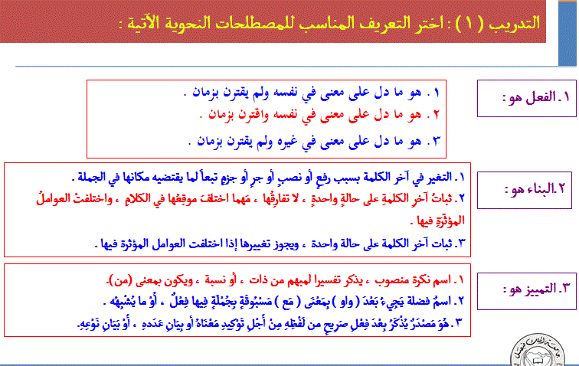
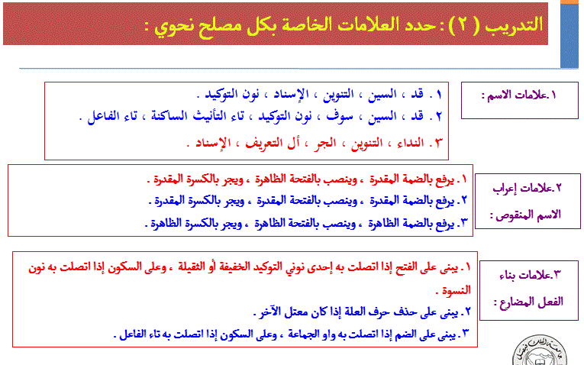
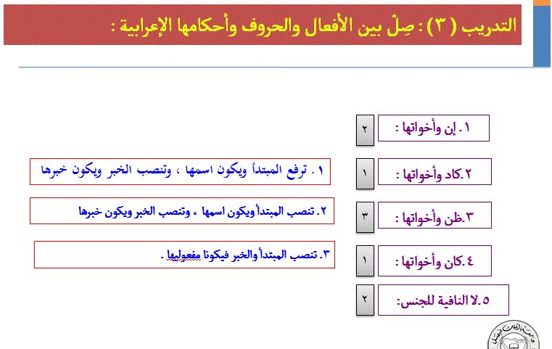
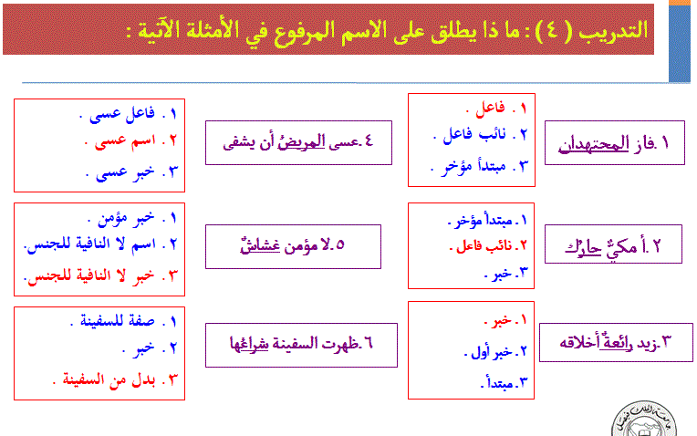
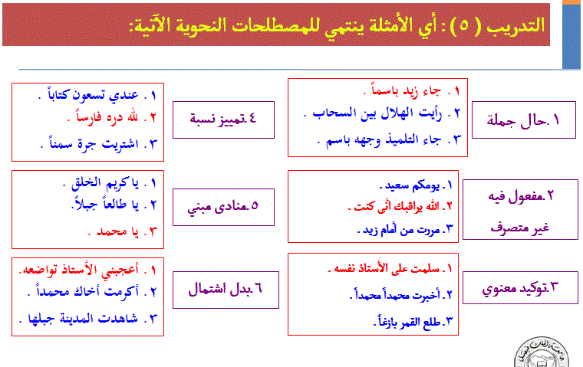
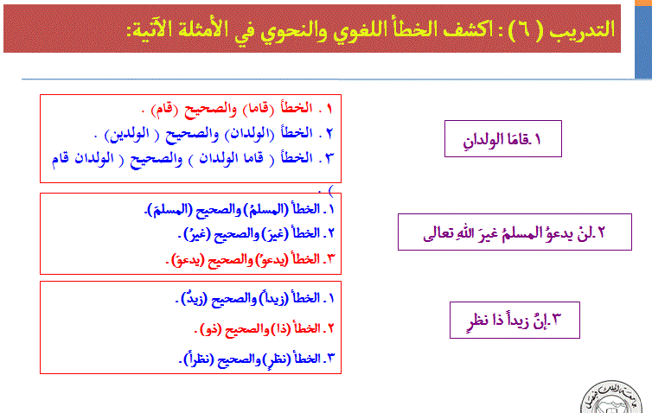
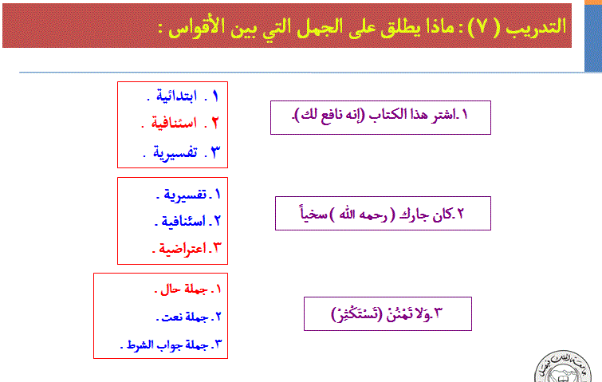
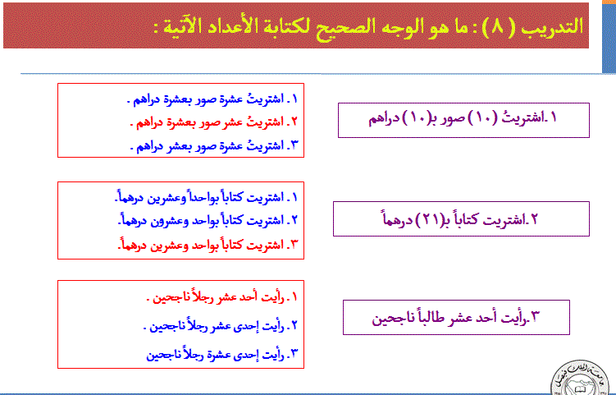
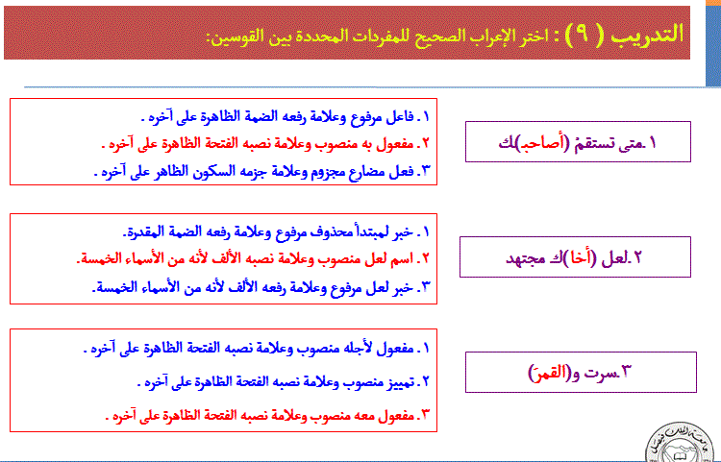
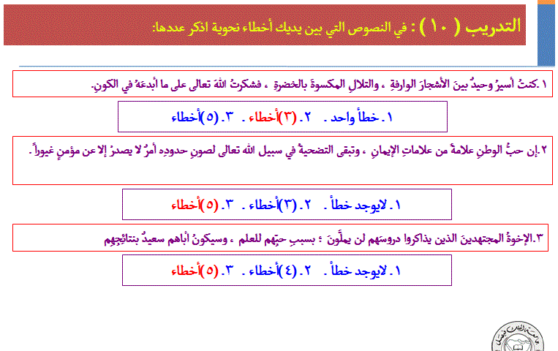
الواجب الأول :
1. من الجمل التي ليس لها محل من الإعراب:
أ‌. الابتدائية.
ب‌. الواقعة حالاً.
ج. الواقعة جواباً لشرط جازم.
د. الواقعة صفة للنكرة.
2. أنواع البدل:
أ. لفظي، ومعنوي.
ب. مضاف، وغير مضاف.
ج. مطابق، وبعض من كل، واشتمال.
د. اعتراضي، واستئنافي.
3. تحذف همزة (ألف) الوصل من (أل) الشمسية أو القمرية إذا سبقت:
أ.بـ (لام الأمر).
ب. بـ(لا) النافية.
ج. بـ(لا) الناهية.
د. بـ (لام الجر).
الواجب الثاني :
1. توضع علامة النقطة (.)::
أ. في الوقف التام، وهو سكوت المتكلم، أو القارئ سكوتاً تاماً مع استراحة للتنفس.
ب. في الوقف الناقص الذي يكون بسكوت المتكلم أو القارئ سكوتاً قليلاً جداً لا يحسن معه التنفس.
ج. في الوقف الناقص، وهو سكوت المتكلم، أو القارئ سكوتاً تاماً مع استراحة للتنفس.
د. في الوقف التام الذي يكون بسكوت المتكلم أو القارئ سكوتاً قليلاً جداً لا يحسن معه التنفس.
2 . العدد المركب:
أ. يشمل الواحد، والعشرة، وما بينهما.
ب. هو ما تركب تركيباً مزجياً من عددين لا فاصل بينهما.
ج. ينحصر اصطلاحاً في الألفاظ: عشرين، ثلاثين...
د. هو العدد الذي ينحصر بين عقدين .
3 . من مميزات التقرير الكتابي:
أ. سهولة عرضه وتقديمه.
ب. يمكن نقله لأكثر من جهة دون تغيير محتواه أو مضمونه.
ج. إمكانية تغيير المضمون والمحتوى عند عرضه.
د. موثق
الواجب الثالث :
1 . إعراب جملة (تستكثر) في قوله تعالى ( ولا تمنن تستكثر )
أ‌. في محل نصب صفة.
ب‌. في محل نصب حال.
ج. في محل جر بالإضافة.
د. في محل نصب مفعول به.
2 . من أمثلة كتابة الهمزة على الياء:
أ. متكئين .
ب. فجئة.
ج. مئمن.
د. يزئر .
3 . علامة الترقيم المناسبة في الفراغ الآتي ( ارتفع الأذان....فبادر إلى الصلاة )
أ.الفاصلة.
ب. النقطة.
ج. النقطتان.
د. الفاصلة المنقوطة.
4 . تعنى بمعالجة قضية من قضايا العلم؛ كأن تتحدث عن نظرية في الطب، أو الهندسة...:
أ.المقالة الوصفية.
ب. المقالة السياسية.
ج. المقالة العلمية.
د. المقالة الاجتماعية.
الملفات المرفقة
تدريبات على قواعد النحو بعد المحاضرة الخامسة.ppt‏ (839.5 كيلوبايت, المشاهدات 69)
واجبات العربي.doc‏ (31.0 كيلوبايت, المشاهدات 37)
توقيع » وطن عز
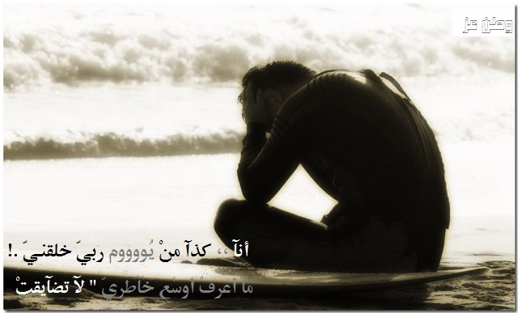
 | منذ 2 ساعات |  | رقم المشاركة : [2]
الملف الشخصي  بيانات الطالب |  |  | رد: حل تدريبات العربي للدكتور + الواجبات  مشكووور يا خوي بيض الله وجههك  
  hdooshe
  أكـاديـمـي نــشـط
  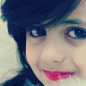
  االكلية: كلية التربيه
  الدراسة: انتساب
  التخصص:: تربية خاصة
  المستوى:: المستوى الأول

منذ 2 ساعات |  | رقم المشاركة : [3]
الملف الشخصي  بيانات الطالب |  | رد: حل تدريبات العربي للدكتور + الواجبات  ثانكس ع الطرح ماننحرمش
  مجموعة أوراق
  \ أطياف الامل \
  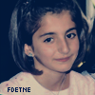
  االكلية: كلية التربيه بالاحساء
  الدراسة: انتساب
  التخصص:: تربيه خاصه
  المستوى:: المستوى الأول
 | منذ 2 ساعات |  | رقم المشاركة : [4]
الملف الشخصي  بيانات الطالب |  |  | رد: حل تدريبات العربي للدكتور + الواجبات  الله يعطيك العافيه
  ~{RORO}
  Ambitious hugging clouds
  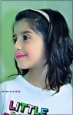
  االكلية: {College of Ξducation}
  الدراسة: انتساب
  التخصص:: Special Єducation Đepartment <3
  المستوى:: المستوى الأول

منذ 2 ساعات |  | رقم المشاركة : [5]
الملف الشخصي  بيانات الطالب |  | رد: حل تدريبات العربي للدكتور + الواجبات  تسلم اخوي ما قصرت
  حنان سعود
  ×\× أمال متجددهـ.×\×
  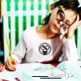
  االكلية: كلية التربيه
  الدراسة: انتساب
  التخصص:: تربيه خاصه
  المستوى:: المستوى الأول
 | منذ ساعة واحدة |  | رقم المشاركة : [6]
الملف الشخصي  بيانات الطالب |  |  | رد: حل تدريبات العربي للدكتور + الواجبات  مــــــــــــــــــاحبه
  فرراوله
  أكـاديـمـي فـعّـال
  
  االكلية: جامعه الملك فيصل
  الدراسة: انتساب
  التخصص:: تربيه
  المستوى:: المستوى الأول

منذ ساعة واحدة |  | رقم المشاركة : [7]
الملف الشخصي  بيانات الطالب |  | رد: حل تدريبات العربي للدكتور + الواجبات  كلنااا مانطيييييييييقه 
  جيـلان
  أكـاديـمـي فـعّـال
  
  االكلية: جامعة الملك فيصل
  الدراسة: انتساب
  التخصص:: تربيه خاصه
  المستوى:: المستوى الأول
 | منذ ساعة واحدة |  | رقم المشاركة : [8]
الملف الشخصي  بيانات الطالب |  |  | رد: حل تدريبات العربي للدكتور + الواجبات  الله يسعدك
  شجون الرووح
  استغفرالله
  
  االكلية: جامعة ألملك فيصـــل
  الدراسة: انتساب
  التخصص:: تـربيـة خــاصـة
  المستوى:: المستوى الأول

منذ ساعة واحدة |  | رقم المشاركة : [9]
الملف الشخصي  بيانات الطالب |  | رد: حل تدريبات العربي للدكتور + الواجبات  الله يسعدك ويوفقك أخوي
  فهد الشهيل
  أكـاديـمـي جـديـد
  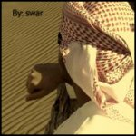
  االكلية: كلية الملك فيصل
  الدراسة: انتساب
  التخصص:: تربيه خاصه
  المستوى:: خريج ثانوي
 | منذ ساعة واحدة |  | رقم المشاركة : [10]
الملف الشخصي  بيانات الطالب |  |  | رد: حل تدريبات العربي للدكتور + الواجبات  يعطيك العافيه
  بح'ـلم بيك
  آإآهـ يآزمن ..!
  
  االكلية: كليهـ التربيهـ
  الدراسة: انتساب
  التخصص:: تربيهـ خ’ـآصه
  المستوى:: المستوى الأول

صفحة 1 من 2 | 1 | 2 | >

مواقع النشر (المفضلة)
- facebook
- Twitter
- Google
- Digg

« تبون نصيحتي عشان تحلون زييين.....تعالو. | ][h][ مراجعة - التحرير العربــي ][h][ »

أدوات الموضوع
مشاهدة صفحة طباعة الموضوع
أرسل هذا الموضوع إلى صديق

تعليمات المشاركة
لا تستطيع إضافة مواضيع جديدة
لا تستطيع الرد على المواضيع
لا تستطيع إرفاق ملفات
لا تستطيع تعديل مشاركاتك

BB code is متاحة
الابتسامات متاحة
كود [IMG] متاحة
كود HTML معطلة
Trackbacks are متاحة
Pingbacks are متاحة
Refbacks are معطلة

قوانين المنتدى

المواضيع المتشابهه للموضوع: حل تدريبات العربي للدكتور + الواجبات
الموضوع | كاتب الموضوع | المنتدى | مشاركات | آخر مشاركة
اتصالي في الدكتور جزاء المصاروه بشان السؤال اللي اختلفنا فيه | Mnal | المستوى الثاني | 90 | منذ 2 ساعات 08:57 PM
[ المستوى الأول ] : الدكتور حسن في الاقتصاد مخطئ في المحاضره 14 | المنفذ | منتدى المستوى الاول والحوار الاكاديمي المفتوح لكافة المستويات | 1 | منذ 3 ساعات 07:27 PM
محاضرات التمارين من الدكتور + الواجبات + تصحيح الخطأ الإملائي في ملف واحد pdf | KSAjamal | المستوى الثاني | 23 | منذ 7 ساعات 03:18 PM
بخصوص قطعة الينا لاتظلمون الدكتور غسان هو موطفل على شان يخلف بوعده | منصور التميمي | المستوى الثاني | 36 | منذ يوم مضى 01:06 AM
المرجع الأكاديمي والتقني للجدد والقدامى .........بالتوفيق !!! | |> صمتـــ ~ ونّه ~ ــــها <| | منتدى المستوى الاول والحوار الاكاديمي المفتوح لكافة المستويات | 68 | 25-03-11 01:16 AM



Thursday 2th of June 2011, 11:03:49 P.M.
الخميس 2 يونيو 2011 ميلادي - 29 جمادى الثانى 1432 هجري

الاتصال بادارة الموقع - منتديات جامعة الملك فيصل و جامعة الدمام - الأرشيف - إحصائيات الإعلانات - بيان الخصوصية - Privacy Policy - الأعلى

Powered by vBulletin® Version 3.8.7, Copyright ©2000 - 2011, Jelsoft Enterprises Ltd.
Search Engine Friendly URLs by vBSEO 3.5.2 جامعة الملك الفيصل,جامعة الدمام
Ads Management Version 3.0.1 by Saeed Al-Atwi
جميع الحقوق محفوظة لكل طالب علم او باحث عن المعرفة شرط ذكر المصدر
الملتقى لايتبع اي جهة بصفة رسمية

LinkBack
LinkBack URL
About LinkBacks
Bookmark & Share
Tweet this Thread!
Share on Facebook

